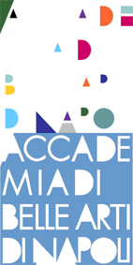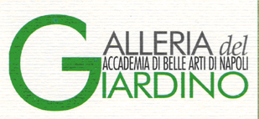

Cu-Cina Italiana

10-16 luglio 2013

Inaugurazione mercoledì 10 luglio 2013 ore 12.00

Mercoledì 10 luglio l'Accademia di Belle Arti di Napoli presieduta dal prof. Sergio Sciarelli e diretta dalla Prof.ssa Giovanna Cassese presenta negli spazi della Galleria del Giardino, curati da Valerio Rivosecchi e Marco Di Capua, la mostra Cu - Cina italiana su progetto espositivo di Giuseppe Leone ed allestimento di Vladimir Amico ed Alessandro Guarini. L'esposizione è organizzata ad un anno di distanza dalla mostra Cina-Cina-Cina e nasce con l'intento di promuove un nuovo incontro tra gli studenti cinesi e partenopei presenti in Accademia grazie al Turandot.

Se nella mostra precedente il tema centrale era la possibilità di scambio culturale attraverso l’immagine, questa volta a fare da trait-d’union tra le opere esposte, dipinti e sculture, è il tema del cibo, anch’esso un “linguaggio” che acquista particolare valore in un’epoca di globalizzazione, per la sua capacità di tradurre e comunicare in maniera immediata tradizioni lontane.

Le due tradizioni culinarie forse più diffuse e amate del pianeta, quella cinese e quella italiana, si incontrano in questa occasione non per dare vita a nuovi menù, ma per offrire spunti di riflessione, angolazioni di pensiero, punti di vista sulla possibilità di comunicare al di là delle parole.

Il cibo è da secoli uno dei temi centrali dell’arte occidentale (basti pensare all’ Ultima cena, o alla lunga storia della natura morta), e la sua fortuna è dovuta alla capacità di offrire livelli di lettura metaforica, simbolica, religiosa, accanto a una piena tangibilità degli oggetti, che riporta tutto sul piano dell’esperienza personale e diretta. Nelle opere esposte questa condizione di fondo si unisce a una piena consapevolezza della contemporaneità, come si addice al lavoro di giovani in cerca di modi di espressione adatti al proprio tempo.

La presenza degli allievi cinesi protagonisti nell' esposizione, sottolinea la partecipazione dell'Accademia di Belle Arti di Napoli al progetto ministeriale TURANDOT, nato nel 2009 con l'intento di incrementare le opportunità di studio in Italia per gli studenti cinesi. Il programma riguardante le arti, la musica e il design rende possibile agli alievi l'iscrizione nelle Istituzioni accademiche italiane di Alta Formazione Artistica e Musicale (AFAM).

Informazioni

Inaugurazione mercoledì 10 luglio 2013 ore 12.00

Orari: lun-ven 11.30-16.30

Sabato e domenica chiuso

Ufficio stampa:

Costanza Pellegrini us.accademiadinapoli@gmail.com

